Antwort / Talon

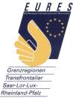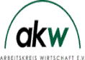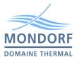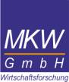

GESUNDHEITSKONFERENZ EURES-SLLR
„Freier Zugang zu den Gesundheitsleistungen in der Großregion & die Folgen für die grenzüberschreitenden Arbeitsmärkte“
Mittwoch 19. Januar 2005 – « Domaine Thermal », Avenue des Bains, Mondorf-les-Bains, Luxembourg

CONFERENCE EURES-SLLR SUR LES SYSTEMES DE SANTE
„L’accès libre aux prestations de santé dans la Grande Région et l’impact sur les marchés du travail transfrontaliers“
Mercredi le 19 janvier 2005 - « Domaine Thermal », Avenue du Bains, Mondorf-les-Bains, Luxembourg

Name / Nom | Organisation | Sprachen/Langues  ( 1= D, 2= F) | Teilnahme an (AG 1,2 o. 3)  Participation (Atelier 1,2 ou 3)

Antwortcoupon bitte ausgefüllt zurückschicken oder faxen an.

Veuillez, s.v.p., renvoyer par courrier ou par fax le talon.

MKW GmbH
Ring am Gottwill 18, D-66117 Saarbrücken
Fax: +49 681 954 47-20
Tel : +49 681 954 47-0
E-Mail: jgeppert@eures-sllr.org

